ALCALDE DE PASTO FUE RECONOCIDO POR EL PROFUNDO ENFOQUE SOCIAL QUE CONTIENE SU PLAN DE DESARROLLO
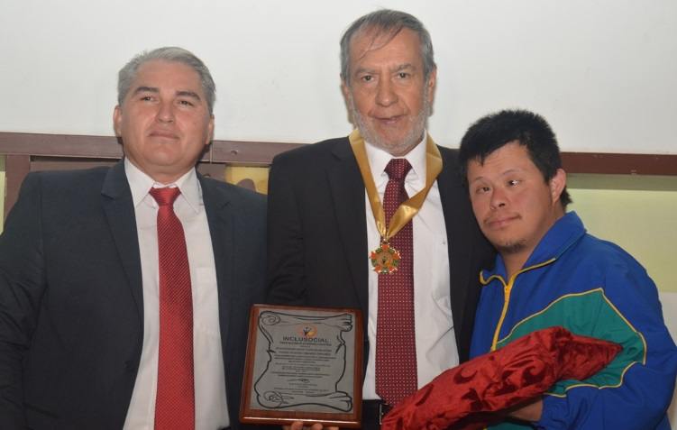
“Recibimos este reconocimiento con mucha humildad, pero con todo el compromiso para seguir trabajando cada día más fuerte por los sectores más vulnerables del municipio”, estas fueron las palabras del alcalde de Pasto Pedro Vicente Obando Ordóñez, tras haber sido reconocido por la fundación Inclusión Social de la ciudad de Barranquilla, como “el alcalde solidario e incluyente de la región andina de Colombia 2016 - 2017”.
En un evento en el que asistieron de manera masiva, personas con discapacidad y sus familiares, cumplido en el salón Iraka, el presidente de la fundación Inclusión Social, Jorge Escalante, impuso la medalla y le entregó una placa que distinguen al mandatario local, como el alcalde que más se ha preocupado por incluir políticas sociales efectivas dentro de su plan de desarrollo, para el beneficio de los sectores más vulnerables del municipio.
Escalante aseguró que a la hora de evaluar por parte de su fundación, el plan de desarrollo de Pasto, les llamó la atención el impacto que generan los programas sociales, especialmente dirigidos a la población con discapacidad, por ejemplo a través del programa de soporte nutricional para esta población severa y múltiple, que entrega paquetes alimentarios periódicamente a cerca de 300 familias de escasos recursos. Así mismo calificó como innovador el plan de desarrollo “Pasto educado constructor de Paz”, por promover una iniciativa pionera en el país, que le apunta a prevenir nuevos casos de nacimientos de niños con bajo peso al nacer, que “es evitar también nuevos casos de niños con alguna discapacidad, precisamente porque si nace con bajo peso, tendrá repercusiones para el resto de su vida”, indicó el directivo de la fundación Inclusión Social.
“Nuestro interés es que este tipo de iniciativas promovidas desde Pasto, sean conocidas en el resto del país, porque vale la pena que sean emuladas y aplicadas en otros territorios, donde las poblaciones vulnerables aún necesitan atención”, recalcó Jorge Escalante. Y finalizó diciendo “quizá muchos no caigan en cuenta, pero el impacto positivo que tienen estos programas, en las vidas de las familias con personas con discapacidad es enorme”.
Por su parte el alcalde Pedro Vicente Obando Ordóñez, dijo llenarse de ánimo y entusiasmo al recibir este reconocimiento, porque a pesar de las limitaciones presupuestales, se está llegando a la población que realmente merece inversiones importantes para mejorar sus condiciones de vida. Dijo que el galardón también es un compromiso para hacer mucho más por esta población, tal como ha sido su concepción de vida.
Este evento tuvo el acompañamiento musical de la agrupación Quilla-Misol, dirigida por la profesora Magda Cabrera, niños, niñas y jóvenes que hacen parte de la fundación Lunarte.
Somos constructores de paz

AVANTE INICIÓ LOS TRABAJOS DE PAVIMENTACIÓN EN LA CARRERA 27 ENTRE CALLES 21 Y 16 DE PASTO
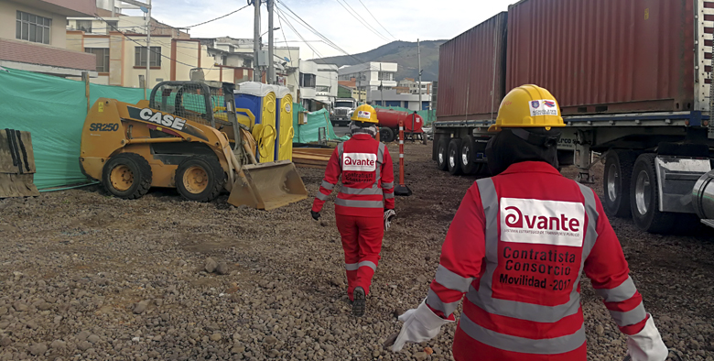
Hoy, 7 de noviembre, iniciaron obras físicas del proyecto denominado “Construcción de la infraestructura vial, espacio público y obras complementarias del corredor vial de la carrera 27 entre calles 16 y calle 21- tramo central”, que se consolidará en la ciudad como una solución con visión de sostenibilidad y modernidad urbana.
Los objetivos principales de éste proyecto son la ampliación de andenes de cada costado, 6.00mts costado Norte, y 8.50 costado Sur, implementación de una vía de dos carriles en sector oriente-occidente. La construcción de un separador con Cicloruta con zonas verdes de protección y una vía de un carril en sentido Occidente – Oriente.
El ingeniero Diego Guerra, gerente de Avante SETP, resaltó la importancia del proyecto que “busca construir un modelo para la planificación del sistema de corredores ambientales urbanos, tiene en cuenta la conectividad ecológica y funcional, priorizando al peatón, con amplios espacios públicos ambientales, sistemas de transporte alternos como la bicicleta, y teniendo al transporte público como opción primordial para los ciudadanos.” Aseguró el gerente.
Con el fin de mitigar los problemas de movilidad en época de fin de año, los trabajos se realizarán principalmente en los lotes ya adquiridos por Avante SETP.
Información: Gerente Avante Diego Guerra. Celular: 3155800333 guerradiegoc@hotmail.com
Somos constructores de paz

URGENTE-JÓVENES EN ACCIÓN PASTO INFORMA A ESTUDIANTES DEL SENA Y UNIVERSIDAD DE NARIÑO, QUE AÚN NO HAN COBRADO SU INCENTIVO DEBEN REALIZAR EL PROCESO HASTA EL 14 DE NOVIEMBRE 2017
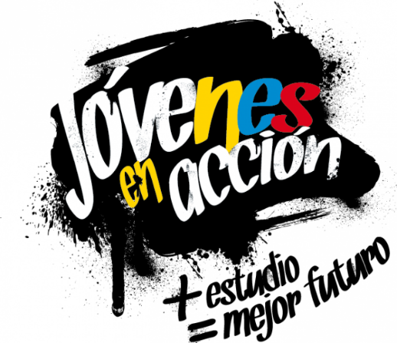
La Alcaldía de Pasto y la Secretaría de Bienestar Social a través del programa Jóvenes en acción, solicita de manera urgente a los estudiantes del SENA y Universidad de Nariño que aún no han cobrado su incentivo por modalidad giro que deben cobrarlo a la mayor brevedad posible, fecha límite para retiro 14 de noviembre de 2017.
Los requisitos para realizar el cobro son:
1.- Llevar el número del código de beneficiario de Jóvenes en Acción. Si desconocen éste número por favor deben acercarse a la oficina del enlace municipal Jóvenes en Acción, quien les suministrará éste número.
2.- Presentar en original según corresponda el caso sea: Tarjeta de Identidad, cédula de ciudadanía o contraseña original.
Es importante informar que el retiro del giro únicamente lo puede realizar el estudiante. Que en el evento de que no realice el respectivo cobro éstos dineros serán devueltos al Nivel Central.
Para mayor información acercarse hasta las instalaciones de la Secretaría de Bienestar Social, y verificar el listado.
Para lo anterior deben ingresar a la página intranet de la alcaldía: http://www.intranetpasto.gov.co/index.php?option=com_phocadownload&view=categories, www.prosperidadsocial.gov.co, revisar el formato que se encuentra en Link trámites y servicios/Bienestar social/Jóvenes en acción.
También pueden acercarse a la oficina de enlace municipal ubicada en la carrera 26 sur, barrio Mijitayo- antiguo Inurbe, o comunicarse al teléfono 7234326 EXT 3012.
Las preguntas o inquietudes serán recepcionadas al correo: jovenesenaccionsbs@gmail.com.
Información: Álvaro Javier Zarama Burbano, Subsecretario de Promoción y Asistencia Social,
cel 3165774170
Somos constructores de paz

PAGO SUBSIDIO ECONÓMICO A BENEFICIARIOS DEL PROGRAMA COLOMBIA MAYOR
“Para que madrugar, si en la tarde también puedes cobrar”
La Secretaría de Bienestar Social, comunica a los beneficiarios del “Programa Colombia Mayor” que partir del 2 hasta el 27 del presente mes, se cancelará la nómina de NOVIEMBRE correspondientes a septiembre y octubre del año en curso.
CRONOGRAMA ZONA URBANA
Es importante informar, que se amplió los horarios de atención, por lo que se pagará de lunes a viernes de 8:00 a.m – 12 md y de 2 pm – 6 pm, como también los días sábados en horario de 8:00 a.m – 12 md, conforme al siguiente cronograma de pagos.
SE REALIZARÁN DE ACUERDO AL PRIMER APELLIDO
Letra del primer apellido | Fecha de Pago
A, B, | 2 de noviembre 2017
C, D, E, | 3 de noviembre 2017
F , G, H, | 7 de noviembre 2017
I, J, K, L, | 8 de noviembre 2017
M, N, Ñ | 9 de noviembre 2017
O, P, Q | 10 de noviembre 2017
R, S, T | 14 de noviembre 2017
U, V, W, X, Y, Z | 15 de noviembre 2017
PENDIENTES POR COBRAR | Del 16 hasta el 27 de noviembre

PUNTOS DE PAGO EFECTY - SERVIENTREGA
Se invita a los beneficiarios del programa Colombia Mayor, a conocer los 20 puntos de pago que se han autorizado y cobrar en el LUGAR MÁS CERCANO A SU DOMICILIO.
COMUNA | PUNTOS DE PAGO
Comuna 1 | Santiago (Cra 23 N. 11 – 64 LC)
 | Américas (Cra 19 N. 14 - 21)
 | Plaza del Carnaval (Cra 20 N. 18 34) *
Comuna 2 | Fátima (Cll 17 N. 13 -76)
 | San Andresito Calle 15 # 22B – 09 *
Comuna 3 | Villa Flor (Mz 17 Cs 28)
 | Santa Mónica (Mz B Cs 92)
 | Santa Bárbara (Carrera 3A # 21 B 122) *
Comuna 4 | Lorenzo cll 18 A N. 1 – 44
 | Terminal Pasto (Cra 6 N. 16 B – 50 Local 120)
 | Avenida Idema Calle 18 a # 10 – 03*
Comuna 5 | Chambú II Mz 27 Cs 9
 | Pilar Cra 4 N. 12 A 20
Comuna 6 | Tamasagra Mz 14 Cs 18
Comuna 7 | Parque Infantil (Cll 16 B N. 29 -48)
 | Centro Comercial Bombona local 1
Comuna 8 | Avenida Panamericana
Comuna 9 | Pandiaco cl 18 # 43 - 81
Comuna 10 | Emas Cra 24 # 24 - 23
Comuna 11 | Corazón de Jesús Mz 2 Cs 22
 | Corazón de Jesús Mz 18 Cs 8
Comuna 12 | Alkosto Parque Bolívar *
 | Avenida Colombia junto al Batallón Boyacá
Encano | Efecty El Encano
Catambuco | Efecty Catambuco

CRONOGRAMA DE PAGOS ZONA RURAL
Para el caso de los adultos mayores que residen en los corregimientos se solicita cobrar en su respectivo sector, considerando las siguientes fechas y lugares de pago.
Aclarando que los pagos en la zona rural se realizarán a partir del 8 hasta el 22 de noviembre, conforme al cronograma establecido.
FECHA | CORREGIMIENTO | HORA | LUGAR
Viernes  10 noviembre 2017 | Mapachico | 8:00 a.m | Salon Comunal
 | Morasurco | 2:00 p.m | Salon Comunal
Sábado  11 noviembre 2017 | Buesaquillo | 8:00 a.m | Institución Educativa
Lunes – festivo  13 noviembre 2017 | Obonuco | 8:00 a.m | Salon Comunal
Martes  14 noviembre 2017 | Mocondino | 8:00 a.m | Salón Comunal plaza principal.
miércoles  15 noviembre 2017 | La Laguna | 8:00 a.m | Salon Comunal
Jueves  16 noviembre 2017 | La Caldera | 8:00 a.m | Salon Comunal
 | Genoy | 2:00 p.m | Iglesia
Viernes  17 noviembre 2017 | Santa Bárbara | 8:00 a.m | Salon Comunal
Sábado  18 noviembre 2017 | Jamondino | 8:00 a.m | Institución Educativa
Lunes  20 noviembre 2017 | Jongovito | 8:00 a.m | Salón Comunal
 | Gualmatan | 2:00 p.m | Salon Comunal
Martes  21 noviembre 2017 | Cabrera | 8:00 a.m | Salon Comunal
 | San Fernando | 2:00 p.m | Institución Educativa
Miércoles  22 noviembre 2017 | Socorro | 8:00 a.m | Salon Comunal

Para mayor información se sugiere a los beneficiarios, consultar en cada nómina, la fecha y el punto de pago asignado, a través de la página de internet de la Alcaldía de Pasto:
www.pasto.gov.co/tramites y servicios/bienestar social/colombiajulior/ingresar número de cédula/arrastrar imagen/clik en consultar.
Se recuerda a todos los beneficiarios del programa que para realizar el respectivo cobro es indispensable:
Presentar la cédula original
Únicamente para el caso de las personas mayores en condición de discapacidad que no pueden acercarse a cobrar, presentar PODER NOTARIAL, éste debe tener vigencia del mes actual (noviembre), además se debe presentar dos copias y originales de cédula tanto del beneficiario/a como del apoderado/a.
Igualmente, pueden dirigirse hasta las instalaciones del Centro Vida para el Adulto Mayor, ubicado en la Secretaría de Bienestar Social, barrio Mijitayo Cra 26 Sur (antiguo Inurbe) o comunicarse a la siguiente línea telefónica: 7244326 opción 7 extensión 1806.
Información: Secretario de Bienestar Social, Arley Darío Bastidas Bilbao. Celular: 3188342107
Somos constructores de paz

Oficina de Comunicación Social
Alcaldía de Pasto

